Государственное учреждение образования
«Гимназия № 6 имени Ф.Э. Дзержинского г. Гродно»

План-конспект урока по предмету «Человек и мир» во 2 классе
по теме «Грибы»

Медяновская Марина Станиславовна
учитель начальных классов
первая квалификационная категория

г. Гродно
2022 г.

Тема: «Грибы»
Цель: предполагается, что к концу урока у учащихся будет сформировано представление о наиболее распространённых съедобных и ядовитых грибах, о том, что грибы – особая группа живых организмов.
Задачи: познакомить учащихся с наиболее распространёнными съедобными и ядовитыми грибами и правилами их сбора;
научить визуально различать съедобные и ядовитые грибы;
создать условия для развития коммуникативных навыков в процессе совместной поисковой деятельности, адекватной самооценки, внимания и устной речи учащихся;
способствовать воспитанию бережного отношения ко всему живому.
Оборудование: учебник «Человек и мир» 2 класс, сигнальные карточки, ребусы, иллюстрации грибов и деревьев, схема строение растения, схема строения гриба, магнитофон, карточки для работы в группе, карточки для игры «Экологическое лото», фишки, шаблоны грибов, корзинки.
- Организационно-мотивационный этап.
–Прозвенел звонок. Начинаем наш урок. Мы за парты тихо сели и на меня все посмотрели.
Чтоб природе другом стать, тайны все её узнать
Все загадки разгадать, вы учитесь наблюдать.
Будем вместе развивать в себе внимательность.
А поможет всё узнать наша любознательность.
- Этап проверки домашнего задания.
– На прошлом уроке мы изучали тайны Красной книги Республики Беларусь. Давайте проверим, как вы их усвоили.
– А поможет нам это сделать игра «Верите ли вы …»(Самооценка)
– Делаем прогноз: –я отвечу на все вопросы правильно;
– могу допустить ошибки.
– Верите ли вы, что в Красную книгу заносят растения, которые могут исчезнуть?
– Верите ли вы, что в нашей стране под угрозой исчезновения находятся 5 видов растений?
– Верите ли вы, что заповедники и заказники создаются для проведения праздников?
– Верите ли вы, что кувшинка белая и венерин башмачок занесены в Красную книгу?
– Верите ли вы, что растения нужно собирать в букеты и вытаптывать?
– Спасибо ребята за ответы. Оцените свою работу во время игры:
– я ответил на все вопросы правильно;
– я при ответах допустил ошибку (и).
- Этап целепологания.
– Сегодня мы продолжим изучать тайны природы. Вот первая загадка.
БЕРЁЗ  ОВИК  подберёзовик  (картинка) | м мор  (мухомор)
– Как, одним словом, можно назвать слова-отгадки?
– О чём пойдёт речь на нашем уроке? Начинаем сост. кластер.
– На какие вопросы по этой теме вы хотели бы получить сегодня ответы?
Что такое грибы?
Какие бывают грибы?
Где растут грибы?
Все ли грибы можно собирать?
Как правильно собирать грибы?
– Приступаем к работе.
- Этап получения новых знаний.
– Ребята, как вы считаете, грибы – это представители живой природы или неживой? Почему?
– А как вы думаете, гриб – это растение или животное?
– Что необходимо сделать, чтобы ответить на этот вопрос?(Сравнить)

–Из каких частей состоит растение?
– Из каких частей состоит гриб?
– Гриб по своему строению похож на растение?
– Можно сказать, что гриб это растение?
–А на животных он похож?
– Какой можем сделать вывод?
– Грибы – это не растения и не животные. Это особая группа живых организмов. Отдельное царство.
ГРИБЫ
НЕ РАСТЕНИЯ
НЕ ЖИВОТНЫЕ

Работа с учебником
– Ответить на следующий вопрос нам поможет учебник. Страница 60 «Съедобные и ядовитые грибы».
– На какие две группы можно разделить все грибы?
ГРИБЫ

ЯДОВИТЫЕ
СЪЕДОБНЫЕ
НЕ РАСТЕНИЯ
НЕ ЖИВОТНЫЕ

1.
2. …..
– Назовите съедобные грибы.
– Назовите ядовитые грибы.
Работа в парах
– Как мы назовём, человека, который собирает грибы?
– Представьте, что вы грибники и оказались в лесу. У вас одна корзинка на двоих. Наполните её грибами. Готовы ли вы выполнить это задание?
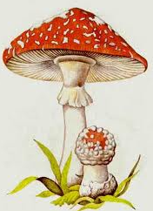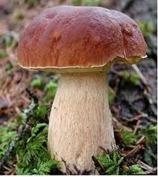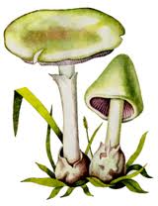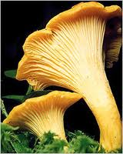

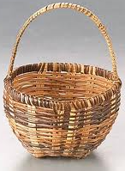
–Почему на полянке остались грибы?
– Вы у меня внимательные грибники и я уверена, что в ваших корзинках никогда не появятся ядовитые грибы. Смотрю, что мои грибники устали немного, давайте отдохнём.
Физминутка.
Дети утром рано встали,
За грибами в лес пошли.(Ходьба на месте)
Приседали, приседали,
Белый гриб в траве нашли.(Приседание)
На пеньке растут опята.
Наклонитесь к ним ребята!(Наклоны )
Вон на дереве орех.
Кто подпрыгнет выше всех.(Прыжки)
Если хочешь дотянуться,
Надо сильно потянуться.(Потягивания-руки вверх)
Три часа в лесу бродили
Все тропинки исходили.(Ходьба на месте)
Утомил всех долгий путь
Дети сели отдохнуть.(Садятся за парты)
Работа в группах.
– И снова перед нами новые тайны. Чтобы разгадать их я предлагаю объединиться в группы. Все помнят правила работы в группе?
– Посмотрите на спинки своих стульчиков и найдите свою группу:
- боровички;
- лисички;
- подберёзовики;
- подосиновики.
– Работу в группах оцените по трём критериям:
- Степень полезности информации.
- Темп работы.
- Дисциплина.
– Боровички «Дружба грибов и деревьев».
Грибы любят расти под «своими» деревьями. Найдите каждому грибочку «своё» дерево.
Грибница срастается с корнями деревьев. Учёные выяснили, что от такой дружбы и грибам, и деревьям большая польза. Грибы получают питание от деревьев, пней, а грибница, в свою очередь, снабжает дерево влагой и минеральными веществами.
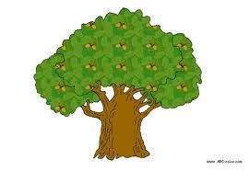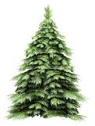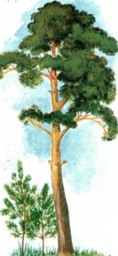

Самооценка работы группы.
– Подосиновики «Правила сбора грибов».
Можно | Нельзя
- собирай грибы только вместе со взрослыми;  - собирай только те грибы, которые хорошо знаешь.  - срезай грибы ножиком как можно ближе к земле;  - место среза прикрывай мхом или листьями. | - собирать старые грибы;  - сбивать и топтать старые грибы.  - сбивать ядовитые грибы.
Самооценка работы группы.
–Лисички «Опасные двойники»
Составьте пары съедобный гриб и его двойник ядовитый. Как отличить ядовитый гриб от настоящего.
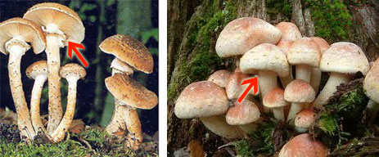

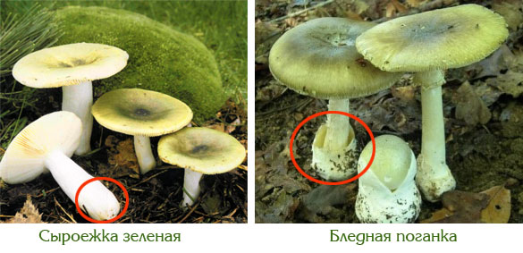
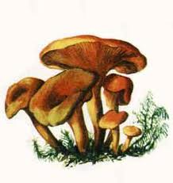

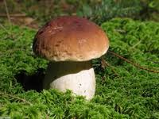

Самооценка работы группы.
– Подберёзовики. Рассказать о грибах по кластеру.
Самооценка работы группы.
– Проверка заданий, выполненных группами.
- Этап закрепления и контроля.
Игра «Экологическое лото»
–У каждого из вас есть карточка с названиями грибов и фишка. Я буду задавать вопросы, а вы будете переставлять фишку на ячейку с ответом.
мухомор | боровик | подосиновик
подберёзовик | лисички | бледная поганка
– Под осиной я расту, шляпку красную ношу.
–Я царь всех грибов.
– Ножка моя растёт из горшочка, а на ножке юбочка.
– А нас называют рыжими сестричками.
– Я лечу животных, но для людей опасен.
– Под берёзкой я стою и на всех с улыбкою смотрю.
– Какие из этих грибов вы не возьмёте в корзинку?
- Этап подведения итога урока.
– Ребята, а на что похожа карточка из нашей игры?
– Кто живёт в этом домике?
– Какие бывают грибы?
– Что делают грибы?
– В чём нуждаются грибы?
– Что такое грибы?
ГРИБЫ

Съедобные, ядовитые.
Растут, кормят, лечат.
Грибы нуждаются в защите.
Царство.
- Домашнее задание.
– Замечательный у нас получился домик. Он мне напомнил о домашнем задании. У вас на парте лежит вот такой грибок с заданием. Чтобы закрепить полученные на уроке знания, вам необходимо прочитать текст в учебнике на странице 63. А ещё можно подготовить к следующему уроку сообщение про съедобные и ядовитые грибы или составить кроссворд о грибах.
- Рефлексия.
– Ребята, как вы считаете, наш урок был для вас полезен?
– Смогли ли мы дать ответ на поставленные в начале урока вопросы?
– У вас на партах есть еще грибы, с которыми мы сегодня не работали. Они помогут нам оценить полученные на уроке знания. У меня три корзинки.

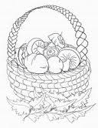  Мне было не всё понятно на уроке | Я узнал новое и  могу рассказать другу | Применю знания в жизни
– Положите свой грибок в ту корзинку, которая вам больше подходит.
Я надеюсь, вы будете настоящими грибниками и всегда сможете сделать
правильный выбор в любой ситуации.

